Configuração do Ambiente

O objetivo deste manual é guiar a configuração do ambiente de desenvolvimento do aplicativo móvel para Android, CSipSimple. O ambiente é composto pelo controlador de versões Git, a IDE Android Studio, e o servidor VoIP Asterisk. Este app foi alterado para avaliar o MOS de uma chamada VoIP com o algoritmo definido pelo Prof. Dr. Demóstenes Zegarra Rodríguez e pelo aluno de mestrado Rodrigo Dantas Nunes.

Este manual foi validado para os sistemas operacionais Linux (Ubuntu 14.10) e Mac OS X El Capitan 10.10.6.

|  |  |  |
| --- | --- | --- |
| Versões deste documento | | |
| Descrição das alterações | Data | Versão |
| Primeira versão | 2016/07/02 | 1.0 |
| Versão alterada ao final do curso, e entrega do projeto. | 2017/02/15 | 2.0 |

1. Instalação do Asterisk

Antes de instalar as ferramentas de programação é necessário instalar um servidor VoIP para efetuar as chamadas e testar o aplicativo móvel.

* Acesse http://www.asterisk.org/downloads/asterisk/all-asterisk-versions e baixe o Asterisk. A versão utilizada é a 13.13.1.
* Descompacte o arquivo .tar
* Leia o arquivo README dentro da pasta que você descompactou e siga as orientações para compilação e instalação do Asterisk no seu computador.
  + No processo onde se executa ./configure vários erros podem aparecer, sempre informando que determinada lib não está presente. Basta instalar a referida lib com apt-get install <nome-da-lib>. Caso tenha dificuldade, acesse esse site: <http://tamxuanla.blogspot.com.br/2015/10/error-when-install-asterisk.html>
  + Ao final, o terminal exibirá essa figura:

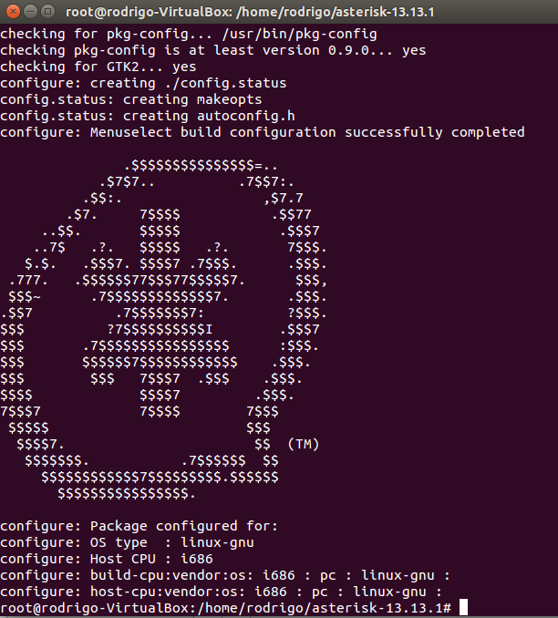

* Após a instalação (você deve ter executado make samples também), localize o arquivo sip.conf e abra-o com permissão para edição. No Mac, eles estão em /usr/local/etc/asterisk, no Ubuntu em /etc/asterisk
  + Neste arquivo você irá configurar as contas que poderão realizar ligações. Então localize a seção [authentication] e crie as contas como no exemplo abaixo:
  + [nexus]

type=friend

secret=SENHA

host=dynamic

context=internal

auth=md5

nat=force_rport

reinvite=no

canreinvite=no

* + Crie quantos usuários necessitar apenas replicando o exemplo acima e mudando os dados particulares a cada um.
  + Salve e feche o arquivo.
* Agora edite o arquivo extensions.conf no mesmo diretório.
  + Localize a seção [internal] (caso não exista, crie), e abaixo dela coloque as seguintes informações:
  + exten => 1001,1,Dial(SIP/nexus)

exten => 1002,1,Dial(SIP/macbook)

exten => 1003,1,Dial(SIP/ipad)

* + No exemplo acima, criei 3 contas: nexus, macbook e ipad. O número de cada conta é 1001, 1002 e 1003 e estes números são usados para discar de uma conta para outra, como se fosse um número telefônico convencional.
  + Salve e feche o arquivo.
* Dependendo do seu SO, a instalação estará pronta, bastando digitar no terminal o comando: asterisk –vvvc
  + Os múltiplos ***v***`s determinam o nível de verbosidade do log no terminal, e o ***c*** abre o console do Asterisk para envio de comandos. Entretanto, o uso destes parâmetros não é obrigatório.
* No Mac OS X, é necessário configurar o .bash_profile presente no diretório do usuário na pasta /Users.
  + Abra o arquivo .bash_profile e inclua a seguinte linha
  + *alias asterisk='sudo /usr/local/sbin/asterisk'*
  + Faça logoff e login, então abra o terminal e digite asterisk –vvvc
* Quando quiser fechar o asterisk, digite o comando: *core stop now*
* Você pode instalar nos dispositivos utilizados para as chamadas de teste qualquer aplicativo cliente VoIP, exceto no dispositivo Android, pois nele será instalar o CSipSimple, objeto deste trabalho de pesquisa.

1. Instalação do Git e Download do Código fonte

O conteúdo abaixo apresentado foi retirado de <https://git-scm.com/book/pt-br/v1/Primeiros-passos-Instalando-Git> em 11/02/2017.

Para baixar o Git acesse <https://git-scm.com/download/>

* 1. Instalando no Linux

Se você quiser instalar o Git no Linux via um instalador binário, você pode fazê-lo com a ferramenta de gerenciamento de pacotes (packages) disponível na sua distribuição. Caso você esteja no Fedora, você pode usar o yum:

$ yum install git-core

Ou se você estiver em uma distribuição baseada no Debian, como o Ubuntu, use o apt-get:

$ apt-get install git

* 1. Instalando no Mac

Existem duas formas fáceis de se instalar Git em um Mac. A mais fácil delas é usar o instalador gráfico do Git, que você pode baixar da página do SourceForge:

<http://sourceforge.net/projects/git-osx-installer/>

Após baixar, basta executar e seguir os passos do instalador.

A outra forma comum é instalar o Git via MacPorts ([http://www.macports.org](http://www.macports.org/)). Se você tem o MacPOrts instalado, instale o Git via

$ sudo port install git-core +svn +doc +bash_completion +gitweb

Você não precisa adicionar todos os extras, mas você provavelmente irá querer incluir o +svn caso você tenha que usar o Git com repositórios *Subversion*

* 1. Instalando no Windows

Instalar o Git no Windows é muito fácil. O projeto *msysgit* tem um dos procedimentos mais simples de instalação. Simplesmente baixe o arquivo exe do instalador a partir da página do GitHub e execute-o:

<http://msysgit.github.com/>

Após concluir a instalação, você terá tanto uma versão *command line* (linha de comando, incluindo um cliente SSH que será útil depois) e uma GUI padrão.

* 1. Configuração Inicial do Git

Agora que você tem o Git em seu sistema, você pode querer fazer algumas coisas para customizar seu ambiente Git. Você só precisa fazer uma vez; as configurações serão mantidas entre atualizações. Você também poderá alterá-las a qualquer momento executando os comandos novamente.

Git vem com uma ferramenta chamada git config que permite a você ler e definir variáveis de configuração que controlam todos os aspectos de como o Git parece e opera. Essas variáveis podem ser armazenadas em três lugares diferentes:

* arquivo /etc/gitconfig: Contém valores para todos usuários do sistema e todos os seus repositórios. Se você passar a opção --system para git config, ele lerá e escreverá a partir deste arquivo especificamente.
* arquivo ~/.gitconfig: É específico para seu usuário. Você pode fazer o Git ler e escrever a partir deste arquivo especificamente passando a opção --global.
* arquivo de configuração no diretório git (ou seja, .git/config) de qualquer repositório que você está utilizando no momento: Específico para aquele único repositório. Cada nível sobrepõem o valor do nível anterior, sendo assim valores em .git/config sobrepõem aqueles em /etc/gitconfig.

Em sistemas Windows, Git procura pelo arquivo .gitconfig no diretório $HOME (C:\Documents and Settins\$USER para a maioria das pessoas). Também procura por /etc/gitconfig, apesar de que é relativo à raiz de MSys, que é o local onde você escolheu instalar o Git no seu sistema Windows quando executou o instalador.

A primeira coisa que você deve fazer quando instalar o Git é definir o seu nome de usuário e endereço de e-mail. Isso é importante porque todos os commits no Git utilizam essas informações, e está imutavelmente anexado nos commits que você realiza:

$ git config --global user.name "John Doe"

$ git config --global user.email johndoe@example.com

Relembrando, você só precisará fazer isso uma vez caso passe a opção --global, pois o Git sempre usará essa informação para qualquer coisa que você faça nesse sistema. Caso você queira sobrepor estas com um nome ou endereço de e-mail diferentes para projetos específicos, você pode executar o comando sem a opção --global quando estiver no próprio projeto.

Caso você queira verificar suas configurações, você pode utilizar o comando git config --list para listar todas as configurações que o Git encontrar naquele momento:

$ git config --list

user.name=Scott Chacon

user.email=schacon@gmail.com

color.status=auto

color.branch=auto

color.interactive=auto

color.diff=auto

...

Para obter mais informações sobre como utilizar o Git, recomendo acessar o link a seguir: <https://git-scm.com/book/pt-br/v1/Git-Essencial>

Agora digite o seguinte comando para baixar o CSipSimple para seu computador: git clone https://github.com/rdantasnunes/CSipSimple.git

1. Android Studio

As informações descritas a seguir foram obtidas da página oficial da IDE no link: <https://developer.android.com/studio/install.html?hl=pt-br>

Para baixar o Android Studio, acesse:

<https://developer.android.com/studio/index.html?hl=pt-br>

* 1. Instalando no Linux

Para instalar o Android Studio no Linux, descompacte o arquivo .zip baixado em um local adequado, como por exemplo, dentro de /usr/local/ para o seu perfil de usuário ou de /opt/ para usuários compartilhados.

Para inicializar o Android Studio, abra um terminal, navegue até o diretório android-studio/bin/ e execute studio.sh.

*Dica: Adicione android-studio/bin/ à variável de ambiente PATH para poder iniciar o Android Studio de qualquer diretório.*

Selecione se você quer ou não importar as configurações anteriores do Android Studio, caso já tenha uma versão anterior instalada, e clique em OK.

O assistente de configuração do Android Studio orientará você durante o resto da configuração, incluindo o download dos componentes do Android SDK necessários para o desenvolvimento.

**Observação:** Se você estiver executando uma versão do Ubuntu de 64 bits, será necessário instalar algumas bibliotecas de 32 bits com o comando a seguir:

sudo apt-get install lib32z1 lib32ncurses5 lib32bz2-1.0 lib32stdc++6

Se você estiver executando o Fedora de 64 bits, o comando será:

sudo yum install zlib.i686 ncurses-libs.i686 bzip2-libs.i686

É só isso! No link da seção 3 há um vídeo que mostra todas as etapas do procedimento de instalação recomendado.

* 1. Instalando no Mac

No entanto, há problemas de estabilidade conhecidos no Android Studio no Mac usando o JDK 1.8. Até que esses problemas sejam resolvidos, você pode melhorar a estabilidade retornando o JDK para uma versão mais antiga, não anterior ao JDK1.6.

Para instalar o Android Studio no Mac, faça:

* Execute o arquivo DMG do Android Studio.
* Arraste e solte o Android Studio na pasta Applications e execute-o.
* Selecione se você quer importar as configurações anteriores do Android Studio e clique em OK.
* O assistente de configuração do Android Studio orientará você durante o resto da configuração, incluindo o download dos componentes do Android SDK necessários para o desenvolvimento.

No link da seção 3 há um vídeo que mostra todas as etapas do procedimento de instalação recomendado.

* 1. Instalando no Windows

Para instalar o Android Studio no Windows, faça o seguinte:

* Execute o arquivo .exe que você baixou.
* Siga o assistente de configuração para instalar o Android Studio e todas as ferramentas do SDK necessárias.

Em alguns sistemas Windows, o script de inicialização não encontrará o local de instalação do JDK. Se ocorrer esse problema, será preciso definir uma variável de ambiente indicando o local correto.

Selecione Start menu > Computer > System Properties > Advanced System Properties. Em seguida, abra a guia Advanced > Environment Variables e adicione uma nova variável de sistema, JAVA_HOME, que aponta para a pasta do JDK. Por exemplo, C:\Program Files\Java\jdk1.8.0_77.

No link da seção 3 há um vídeo que mostra todas as etapas do procedimento de instalação recomendado.

1. Configurando o CSIPSimple no Android Studio

Após instalar o Android Studio, abra-o, vá em File, Open e abra o projeto que você baixou através do Git na seção 2.4. Após o Android Studio importar o projeto, clique com o botão direito sobre o projeto, e vá em Open Module Settings e indique o diretório onde o ndk está instalado no seu computador. Caso não tenha, faça o download e indique o diretório onde você o salvou.

A versão do SDK do Android utilizada foi a 6.0, e a versão do NDK a 10. Após configurar o NDK, crie um dispositivo virtual, ou conecte um dispositivo móvel com a mesma versão do SDK Android.

Agora é só rodar o projeto!